ข้อมูลผลดำเนินงานในเชิงสถิติ การตั้งจุดตรวจ จุดสกัด ประจำปีงบประมาณ 2567 สถานีตำรวจภูธรรือเสาะ
ผลการดำเนินงานในการตั้งจุดตรวจ จุดสกัด ข้อมูล 31 มี.ค.67
เดือน/ปี | จำนวนจุดตรวจ | จำนวนการเรียกตรวจ  (ราย) | พบการกระทำความผิด  (ราย) | จำนวนออกใบสั่งเปรียบเทียบ  (ราย) | ไม่พบการกระทำความผิด  (ราย) | ว่ากล่าวตักเตือน  (ราย)
มี.ค.66 | 2511 | 1394 | 34 | 12 | 1360 | 22
รวม | 2511 | 1394 | 34 | 12 | 1360 | 22

พ.ต.อ.

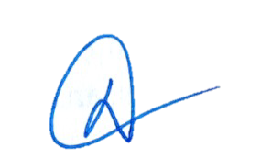
(ศุภชัย ศุภกิจจารักษ=) ผกก.สภ.รือเสาะ

